Отчет
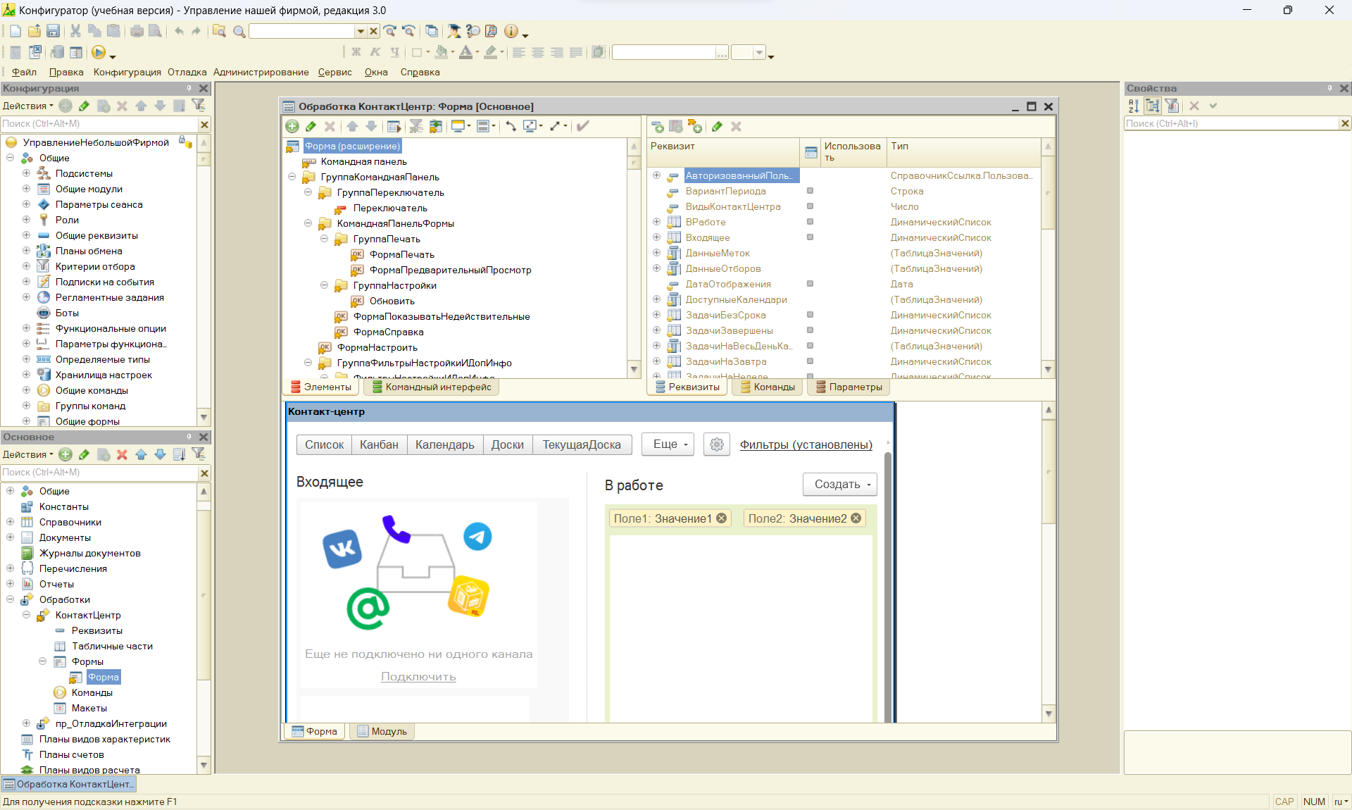
Загруженная конфигурация.
Отчет о внедрении подсистемы оповещений канбан-доски
1. Состав новых объектов конфигурации:
- Регистр сведений «пр_НастройкиУведомленийКанбан» (содержит разрезы: проект; параметры: флаги и сроки для этапов «Анализ» и «Разработка», получатели, шаблон сообщения).
- Регистр накопления «пр_ОтправленныеУведомления» (фиксирует факт отправки по задаче и стадии).
- Общая форма «пр_ФормаНастроекКанбан»: реализовано условное отображение реквизитов, настройка триггеров и текста оповещения.
2. Внешняя обработка «пр_ПроверкаКанбан.epf» (ядро логики):
- Основной алгоритм «ВыполнитьПроверку»: итерация по проектам, загрузка параметров оповещений, вызов анализа задач.
- Запрос настроек через функцию «ПолучитьНастройки».
- Процедура «ПроверитьЗадания»: расчет дней просрочки для статусов «Анализ» и «В работе».
- Процедура «Обработать»: генерация персонализированного текста (подстановка параметров), отправка сообщений.
- Механизм защиты от дублей: проверка «УжеОтправляли» и фиксация «ЗаписатьФакт» с использованием регистра накопления.
- Логирование событий в журнал регистрации для отладки.
3. Интеграция в рабочее место «КонтактЦентр» (режим Канбан):
- Добавлена кнопка «Настройка оповещений» в группу «ГруппаНастройки» с вызовом одноименной общей формы.
- Кнопка «Выполнить проверку» для ручного запуска (режим отладки с игнорированием повторов).
4. Регламентный механизм:
- Создано фоновое задание «пр_ПроверкаКанбан» с расписанием: ежедневно в 10:00, параметры запуска – боевой режим (дубли блокируются).
5. Поведение на форме настроек:
- При изменении флагов «АнализВключен»/«РазработкаВключена» динамически скрываются/показываются связанные поля.
- При инициализации формы автоматически проставляется шаблон уведомления по умолчанию.
Итог:
Разработанный функционал обеспечивает автоматизированный контроль соблюдения сроков на этапах анализа и разработки. Поддерживается гибкая настройка по каждому проекту, адресная отправка ответственным, предотвращение повторных оповещений. Решение бесшовно встроено в существующий канбан «Контакт-центра» без изменения его штатной логики.

